INSTITUCIÓN EDUCATIVA SAMUEL BARRIENTOS RESTREPO
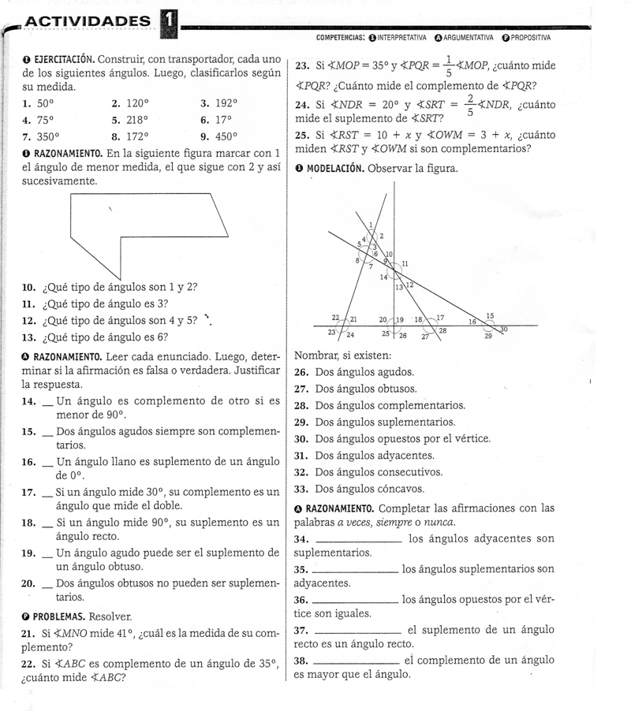
TALLER DE GEOMETRÍA

